國 立 臺 北 商 業 大 學

資 訊 管 理 系

1 0 9 資 訊 系 統 專 案 設 計

系統手冊


組 別：第 109408 組

題 目：CatchU桌助你

指導老師：林宏仁老師

組 | 長：N1066442 | 葉芝秀
組 | 員：10646037 | 關宇辰 | N1066418 | 周育德
 | N1066432 | 林琪容
中 華 民 國 1 |  | 0 9 | 年 0 5 月 2 0 |  | 日

目錄

第 1 章 背景與動機

1-1 簡介：說明個案之背景資料 5

1-2 問題與機會 6

1-3 相關系統探討 7

第 2 章 系統目標與預期成果

2-1 系統目標 8

2-2 預期成果 9

第 3 章系統規格

3-1 系統架構 10

3-2 系統軟、硬體需求與技術平台 11

3-3 使用標準與工具 11

第 4 章專案時程與組織分工

4-1 專案時程 12

4-2 專案組織與分工 13

第 5 章需求模型

5-1 使用者需求 14

5-2 使用個案圖(Use case diagram) 14

5-3 使用個案描述 15-25

5-4 分析類別圖(Analysis class diagram) 26

第 6 章設計模型

6-1 循序圖(Sequential diagram) 27-33

6-2 設計類別圖(Design class diagram) 34

1

表目錄

表 1-2-1 SWOT 分析表 6

表 1-3-1 相關系統探討比較表 7

表 3-2-1 伺服器端規格表 11

表 3-3-1 使用標準與工具表 11

表 4-2-1 專案組織分工表 13

2

圖目錄

圖 3-1-1 系統架構圖 10

圖 4-4-1 甘特圖 12

圖 5-2-1 使用者個案圖 14

圖 5-3-1「點餐」之活動圖 15

圖 5-3-2「儲值」之活動圖 15

圖 5-3-3「結帳」之活動圖 16

圖 5-3-4「登入及註冊」之活動圖 17

圖 5-3-5「查看店家資訊」之活動圖 18

圖 5-3-6「員工查看及修改店家資訊」之活動圖 19

圖 5-3-7「會員資訊」之活動圖 20

圖 5-3-8「查看員工資料」之活動圖 21

圖 5-3-9「查詢顧客消費明細」之活動圖 22

圖 5-3-10「開始計算時間」之活動圖 23

圖 5-3-11「查看餐點訂單」之活動圖 24

圖 5-3-12「員工增刪改查訂單」之活動圖 24

圖 5-3-13「登出」之活動圖 25

圖 5-4-1 分析類別圖 26

圖 6-1-1「店家資訊」之循序圖 27

圖 6-1-2「員工資料」之循序圖 27

圖 6-1-3「查看會員消費明細」之循序圖 28

圖 6-1-4「查看餐點訂單」之循序圖 28

3

圖 6-1-5「員工店家資訊管理」之循序圖 29

圖 6-1-6「員工菜單管理」之循序圖 29

圖 6-1-7「登入及註冊」之循序圖 30

圖 6-1-8「登出」之循序圖 31

圖 6-1-9「結帳」之循序圖 31

圖 6-1-10「開始計算時間」之循序圖 32

圖 6-1-11「會員資料」之循序圖 32

圖 6-1-12「儲值」之循序圖 33

圖 6-1-13「點餐」之循序圖 33

圖 6-2-1 設計類別圖 34

4

第一章 背景與動機

1-1 簡介

在這人手一機的時代，許多人利用手機做任何事包括食、衣、住、行、育、樂等，然而許多店家發現這項數位化的商機都紛紛將部分作業流程改為線上化的方式，讓顧客可以在任何地點進行點餐或是結帳的動作。

目前在台灣吹起了一波桌遊熱潮，許多民眾都透過台灣綜藝節目《娛樂百分百》中的一個單元《凹嗚狼人殺》影響，喜歡桌遊的人數與日俱增，托節目的福，許多桌遊店開始大受歡迎。

CatchU是一個能簡化桌遊店家與顧客之間繁瑣程序的系統，結合了計算時間、點餐、結帳及店家管理的服務，我們將桌遊店家的計算時間、點餐、結帳及店家管理線上化，只要顧客及員工都有註冊會員或員工的身份，來光臨桌遊店的顧客就可以進行線上操作，店家也可以進行線上店家管理的操作。

桌遊店通常都以人工的方式計算遊玩的時間，我們便增加計算遊玩時間的功能，會員可直接透過手機計算遊戲時間，此用途不但增添了許多方便性更能減少店家人事成本。會員可以直接在座位上利用手機點餐，不需再走到櫃檯，員工也不必逐桌進行詢問；若是多人一起到店遊玩想要查看菜單也不必輪流翻閱，菜單改為線上化方式，縮短耗時的點餐流程。而我們的付款方式也有別於一般的店家，利用儲值點數的方式進行付款，會員只需到櫃檯進行儲值，在結帳時就可直接利用手機扣除點數，不必帶現金或是信用卡，只需帶一支手機即可出門。

而店家可以在線上設計菜單、收費標準、以及設置店家資訊，也可以得知會員是否結帳並可以看到當日所有會員的消費明細。

我們希望能在讓業者方便之餘也帶動桌遊業的風氣，隨著科技網絡的發展，愈來愈多的桌遊線上化，遊戲已慢慢失去了最初桌遊所帶給人的目的及價值，桌遊意旨桌上遊戲，更深層的意義便是人與人的互動與接觸，我們希望透過「CatchU桌助你」所帶來的方便性，能吸引更多的桌遊玩家面對面的玩遊戲，此即「CatchU桌助你」所誕生的意義及願景。

5

1-2 問題與機會

 | S(優勢) |  |  | W(劣勢)
1. | 所有流程不必到櫃台，直接在手 |  | 1. | 無網路連線，沒帶行動裝置的消費者無
 | 機完成即可。 |  |  | 法使用。
2. | 自動計時遊玩時間減少人力成本及錯 |  | 2. | 有些消費者不想將 LINEBot 加入好友，
 | 誤。 |  |  | 會導致無法享受完整的便利性。
 | O(機會) |  |  | T(威脅)
1. | LINE 在台灣普遍性很高。 |  | 1. | 現在有很多網頁版桌遊，導致桌遊店的
2. | 目前桌遊店廣受大眾觀迎。 |  |  | 顧客減少。
3. | 目前大部分桌遊店家都還沒有類似的網 |  | 2. | 目前市面上有很多線上點餐的網頁，我
 | 站或 LINEBot。 |  |  | 們的網頁雖然很方便，卻沒有推廣出
 |  |  |  | 去，導致知道這個網頁的使用者不多。
 |  |  | 3. | 由於現代的網站越來越容易開發導致我
 |  |  |  | 們的網站很容易被模仿。
 | 表 1-2-1 | SWOT 分析表

s優勢:所有流程可以線上操作，減少人多時造成的混亂，避免交易糾紛，也可以提升會員在桌遊店遊玩的體驗。
介面清晰簡單，不會過於複雜，新進員工容易上手。

W劣勢:假如店家的位置如地下室或信號不好區域，又沒有提供WIFI則可能不行使用CatchU。

O機會：雖然網咖系統與我們相似，在是行動裝置可以使用的靈活性較高。
大部分桌遊店規模不是很大，不需要太複雜的系統，且支付不了那麼高昂的費用，則可以選擇CatchU。

T威脅：許多線上桌遊也很盛行，可能導致實體店桌遊店風氣退去之後，而無法使用我們的系統。
如果桌遊店還有提供餐點及計時以外的服務的話，則可能超出系統的功能範圍。

6

1-3 相關系統探討

 | CatchU桌助你 | 網咖管理系統
登入 | 需註冊帳號（手機號碼） | 需註冊帳號（手機號碼）
使用方式 | 用行動裝置進入網頁 | 使用電腦進入管理系統
線上點餐 | 有 | 有
計時服務 | 有 | 有
線上點餐 | 有 | 有
付款方式 | 儲值點數 | 儲值點數
餐點付款方式 | 合併到遊玩時數的金額裡 | 另外給點家現金或刷卡
系統規模 | 較簡易 | 較複雜
得知會員座位 | 因為人會移動所以無法 | 電腦座位是固定所以可以
 | 表 1-3-1 相關系統探討比較表

7
第二章 系統目標與預期成果

2-1 系統目標

為了減少店家的負擔，會員能夠透過線上的方式進行計時、結帳及點餐，
店家也能線上制定菜單、收費標準、店家詳細資訊、查看會員消費明細，藉此我們希望能夠增加店家在每項作業上的效率。

本組目標如下:
會員端：
一、計算遊戲時間

每個會員到達桌遊店的時間及開始遊玩的時間都不同，我們可以透過線上計
時自己本次的遊玩時長，就不必由店家人工計算，可精準計算出使用者遊玩時間，來減少錯誤率發生，更能避免多餘的人力成本。

二、線上點餐

在遊戲過程中，會員不必到櫃檯點餐，可特過行動裝置進行線上點餐的動
作，點餐後店家隨即收到訂單詳細資訊，接著出餐給使用者。若是多人一起到店遊玩想要查看菜單也不必輪流翻閱，不但可以省去翻看紙本菜單的時間，更能縮短耗時的點餐流程。

三、手機結帳

當會員結束遊玩，可已透過行動裝置進行線上結帳，不必到櫃台排隊。當次
消費餐飲及遊玩時間也會在結帳頁面一併看到。

四、手機付款

會員可到櫃台先儲值金額，結帳時就可直接在手機上扣除儲值金，不必
用現金結帳，會員只需帶一支手機也能出門，不但方便且減少許多不必要的時間。

員工端：
五、店家管理

店家可以在線上自訂菜單、店家資訊、收費標準，不必再像以前寫在小黑板擺在門口，也可以看到哪些會員還沒結帳，減少人多時的結帳亂象，並可以查看當日的結帳明細，避免交易的糾紛發生。

8
2-2 預期成果

本組預期成果如下:

會員端：
- 利用線上的計時的功能，來計時自己本次的遊玩時長。

二、透過線上點餐不但可以幫助店家省去多餘的人力成本，還能讓會員不必
到櫃檯點餐，直接透過行動裝置進行點餐的動作。

三、利用結帳功能，在遊戲結束後，會員不需再至櫃台排隊等候結帳，可直
接透過行動裝置結帳。

四、透過儲值點數，付款不再侷限於現金或信用卡。

員工端：
五、店家可以在線上制定菜單、店家詳細資訊、收費標準，所有資訊可以集
中，也可以看到訂單及會員消費記錄，避免交易糾紛。

9

第三章 系統規格

3-1 系統架構
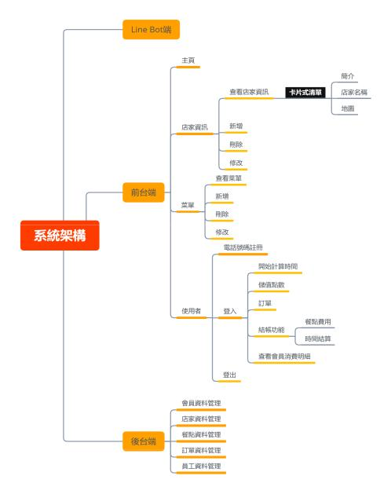

圖 3-1-1 系統架構圖

10
3-2 系統軟、硬體需求技術平台

 | 表 3-2-1 伺服器端規格表
 | 伺服器端規格
程式語言 | JavaScript
整合式開發環境(IDE) | Visual Studio Code、Visual Basic
開發環境 | Windows 10、MacOS 10.14
 | Node.js
框架 | Node.js
資料庫工具 | PostgreSQL
伺服器 | Heroku
 | 表 3-2-2 網站端規格表
 | 網站端規格
開發語言 | HTML 5、CSS、jQuery、JavaScript
整合式開發環境(IDE) | Visual Studio Code、Visual Basic 、Adobe Xd
 | 表 3-2-3 系統硬體需求表
 | 系統硬體需求表
作業系統 | Android、iOS
使用裝置 | 智慧型手機、個人電腦
 | 3G/4G/5G、Wi-Fi、行動網路
無線傳輸 | 3G/4G/5G、Wi-Fi、行動網路
3-3 使用標準與工具
 | 表 3-3-1 使用標準與工具表
 | 伺服器端規格
整合式開發環境(IDE) | Visual Studio Code
資料庫管理工具 | Navicat Premium Essentials 12
版本控制工具 | Windows 10、MacOS 10.14
 | 文件撰寫工具
文件製作 | Word 2007/2016、Google 文件
簡報製作 | PowerPoint 2016
 | Visual Paradigm for UML
UML 工具 | Visual Paradigm for UML
 | 專案管理工具
溝通工具 | Line、Google Meet

11

第四章 專案時程與組織分工

4-1 專案時程

（圖中 代表目前完成度， 代表預計完成度）

1/29 2/29 3/29 4/29 5/20

主題構想

文獻探討

需求分析

系統分析

資料庫建置

UML 分析

資料庫關聯表

文件製作

簡報製作

UI 介面設計

網頁製作

- 4-4-1 甘特圖

12
4-2 專案組織與分工
（表中★為主要負責人，☆為次要負責人）表 4-2-1 專案組織分工表

 |  | 10646018 | 10646037 | N1066418 | N1066432 | N1066442
 |  | 陳采潔 | 關宇辰 | 周育德 | 林琪容 | 葉芝秀
 | 主題訂定 | ★ | ★ | ★ | ★ | ★
專題計畫 | 需求分析 | ★ | ☆ | ★ | ★ | ★
專題計畫 | 資料蒐集 | ★ | ☆ | ★ | ★ | ★
 | 系統分析 | ★ |  | ★ | ★ | ★
 | 程式撰寫 | ★ |  | ★ | ★ | ★
系統開發 | 資料庫建置 | ★ |  | ★ | ☆ | ★
系統開發 | 系統 Server 建置 | ★ |  | ★ | ★ | ☆
 | 網頁頁面程式開發 | ☆ |  | ★ | ★ | ☆
 | 撰寫文件 | ★ |  | ☆ | ★ | ★
 | 背景與動機 | ☆ |  | ☆ | ☆ | ★
 | 系統目標 | ★ |  | ☆ | ☆ | ★
文件製作 | UML 分析 | ☆ |  | ★ | ☆ | ★
文件製作 | 專案管理 | ★ |  | ☆ | ★ | ☆
 | 整合文件 | ★ |  | ☆ | ★ | ☆
 | 系統簡介 | ★ |  | ☆ | ★ | ☆
 | 系統規格 | ☆ |  |  | ★ | ☆
 | Logo 設計 | ★
 | UI/UX 設計 |  |  | ★ | ★
視覺設計
視覺設計 | 簡報製作 | ★
 | 名牌製作 |  | ★
心得影片及 | 影片拍攝
系統影片
系統影片 | 影片剪輯

13

第 5 章 需求模型

5-1 使用者需求
- 功能性需求：

  - 會員透過網站進行登入/註冊會員身份、查看店家資訊、線上計時、點餐、結帳、管理會員資料。

  - 員工透過網站登入/註冊員工身份、管理員工資料、管理菜單、替會員儲值、管理店家資訊，查看餐點訂單、查看會員消費明細。

  - 管理端透過資料庫管理達成會員及員工的需求。

- 非功能性需求

  - 作業系統：不限

  - 裝置需求：支援 Wi-Fi/3G/4G 網路

5-2 使用者個案圖
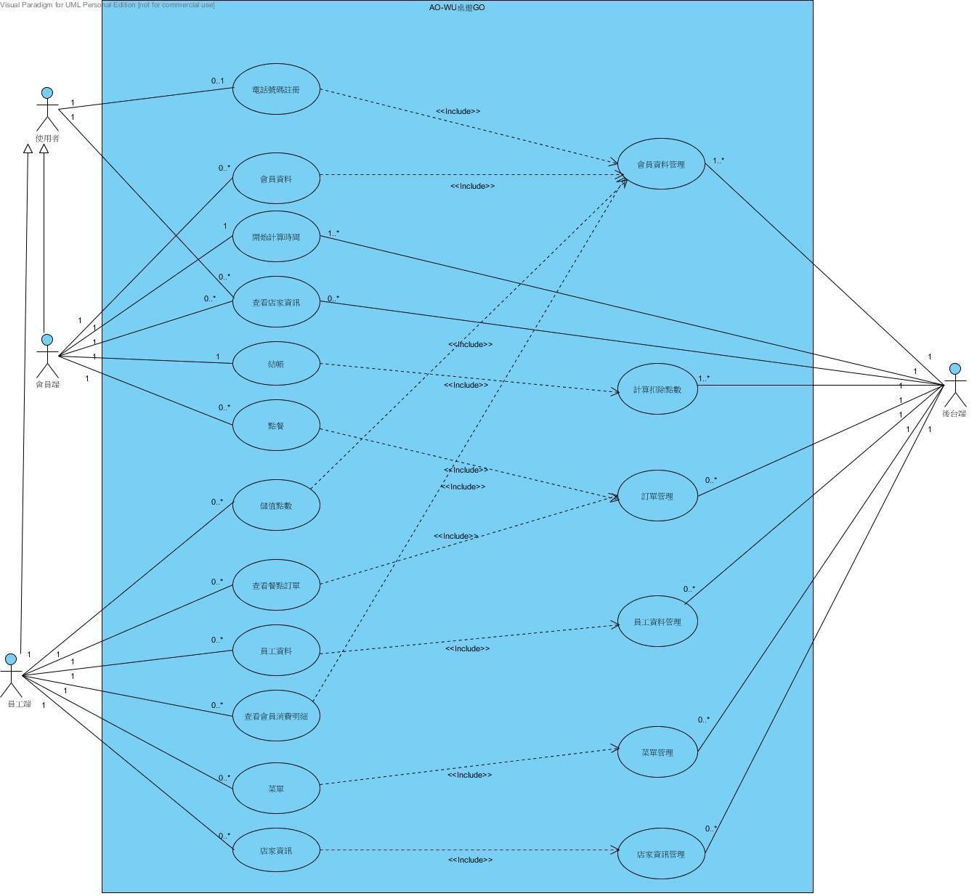

圖 5-2-1 使用者個案圖

14

5-3 使用個案描述
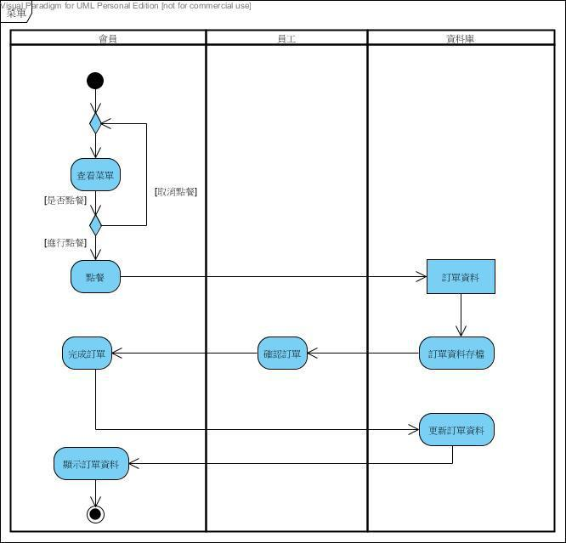

圖 5-3-1「點餐」之活動圖
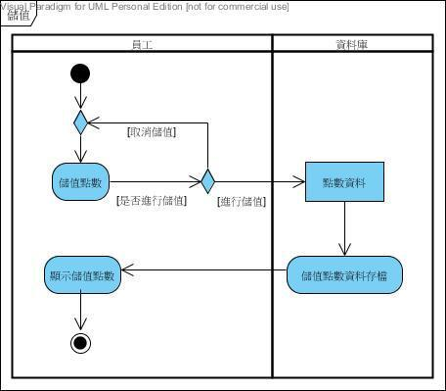

圖 5-3-2「儲值」之活動圖

15

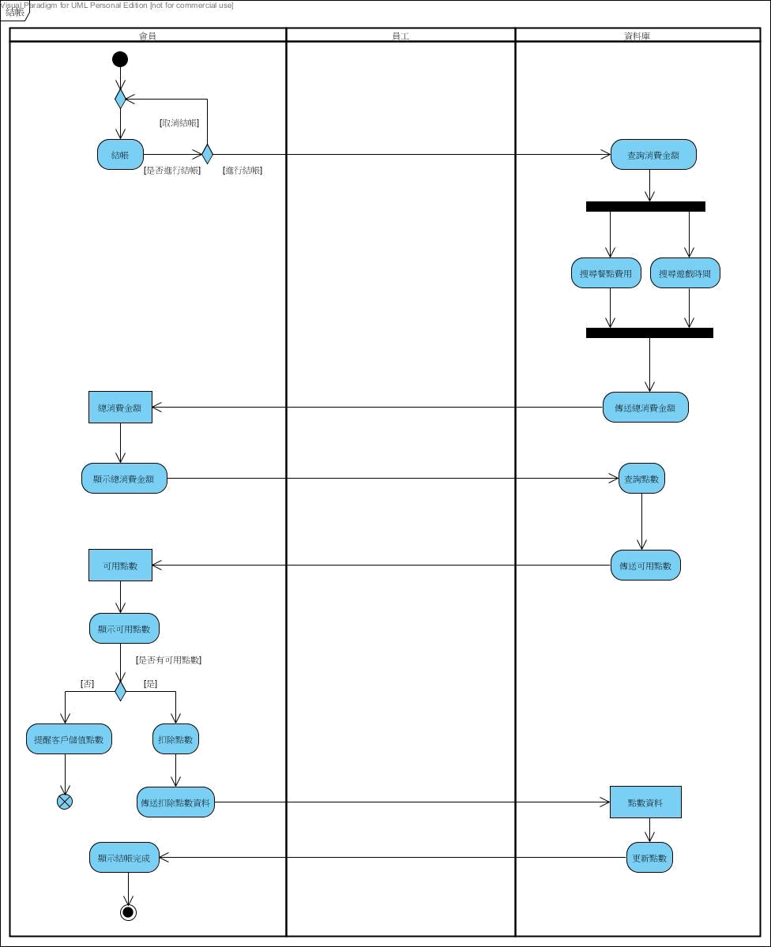

圖 5-3-3「結帳」之活動圖

16

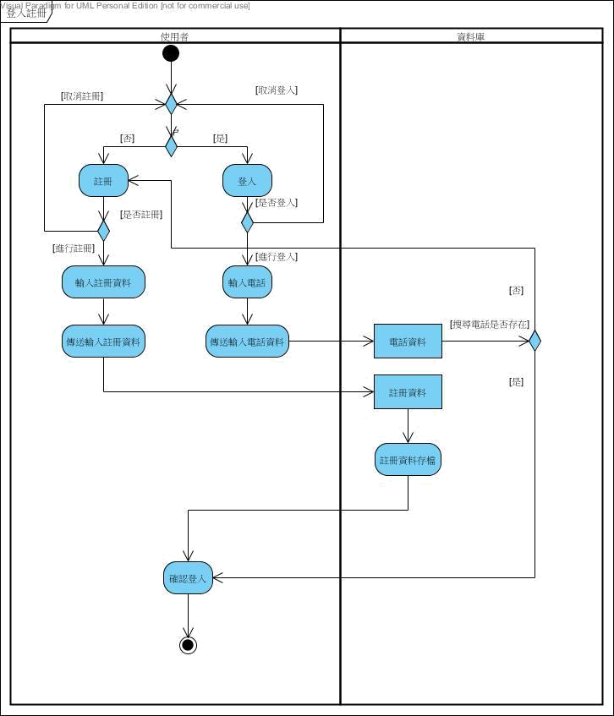

圖 5-3-4「登入及註冊」之活動圖

17

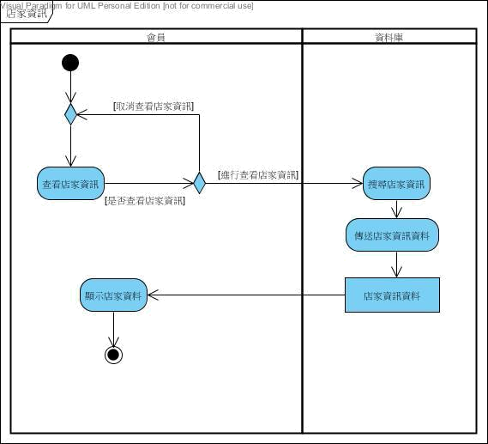

圖 5-3-5「查看店家資訊」之活動圖

18

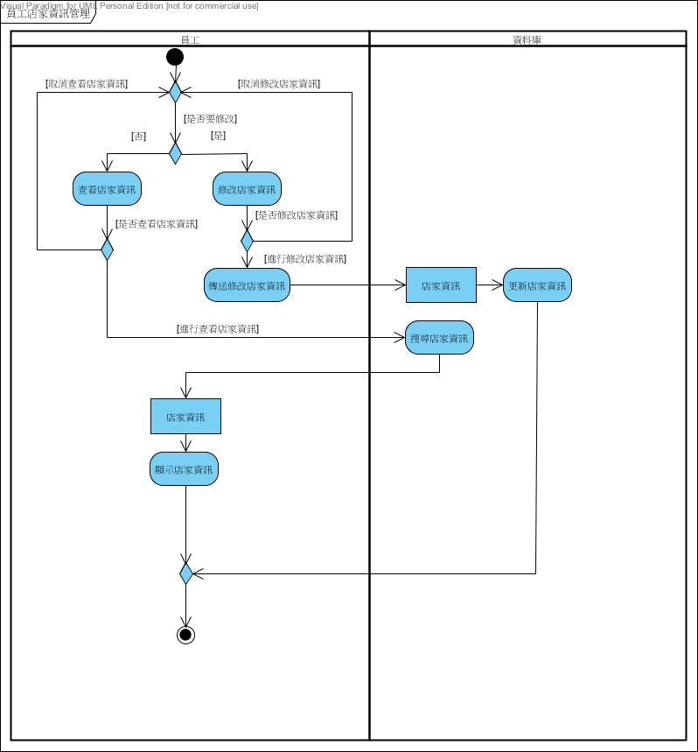

圖 5-3-6「員工查看及修改店家資訊」之活動圖

19

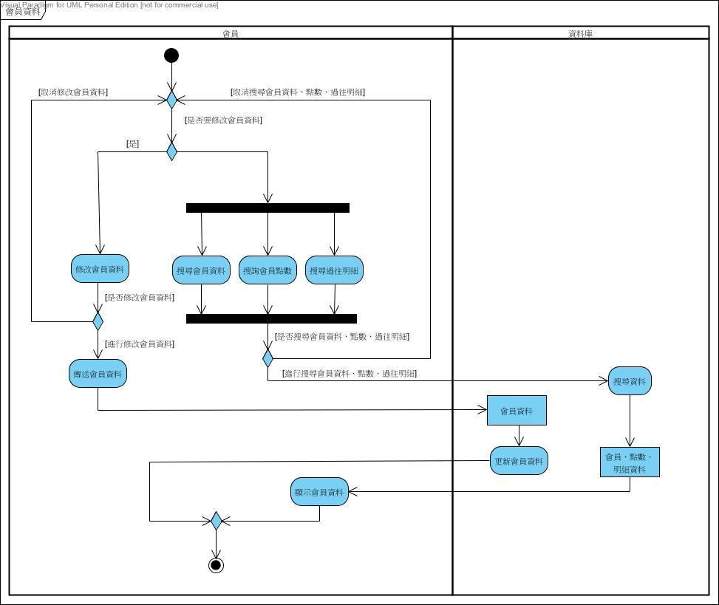

圖 5-3-7「會員資料」之活動圖

20

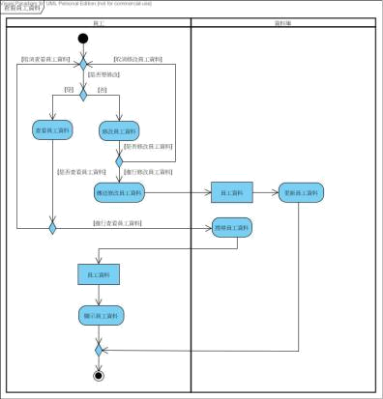

圖 5-3-8「查看員工資料」之活動圖

21

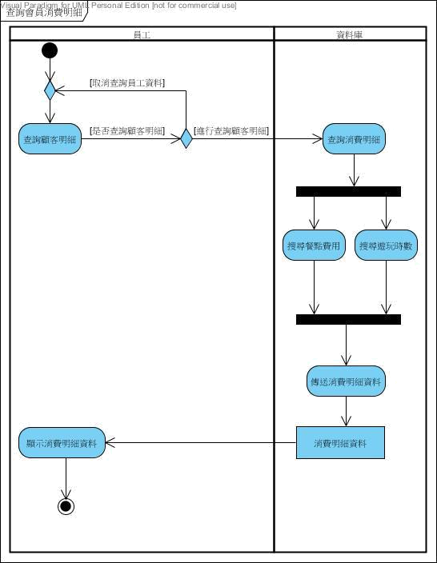

圖 5-3-9「查詢會員消費明細」之活動圖

22

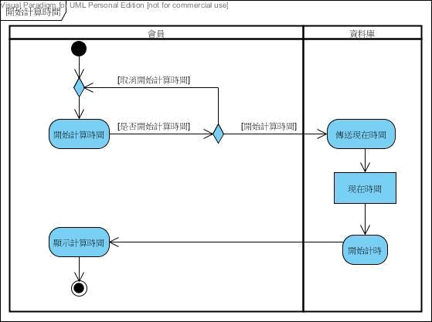

圖 5-3-10「開始計算時間」之活動圖

23

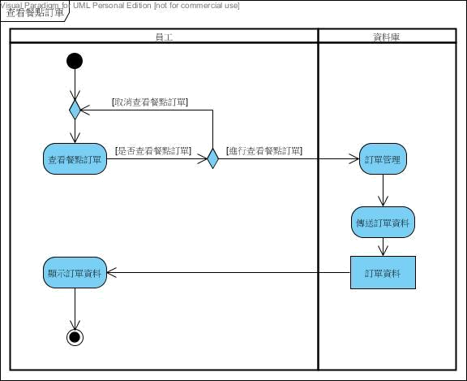

圖 5-3-11「查看餐點訂單」之活動圖
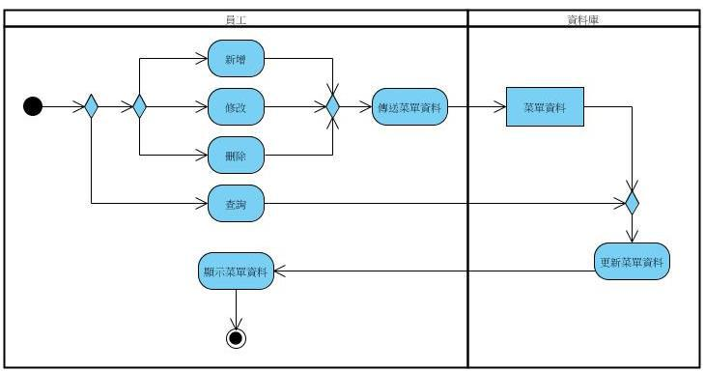

圖 5-3-12「員工增刪改查訂單」之活動圖

24
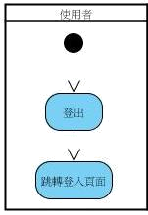

圖 5-3-13「登出」之活動圖

25

5-4 分析類別圖
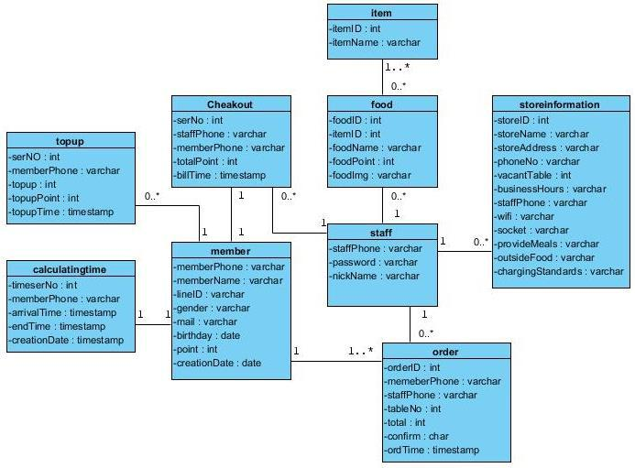

圖 5-4-1 分析類別圖

26

第六章 設計模型

6-1 循序圖
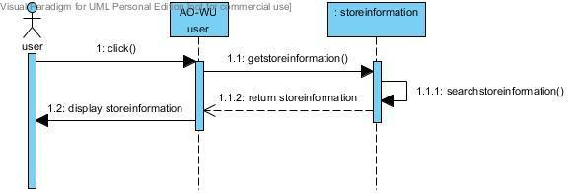

圖 6-1-1「店家資訊」之循序圖
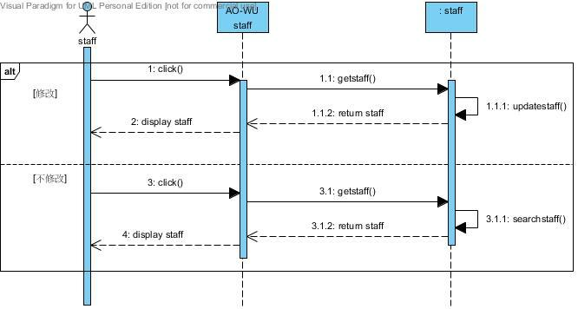

圖 6-1-2「員工資料」之循序圖

27
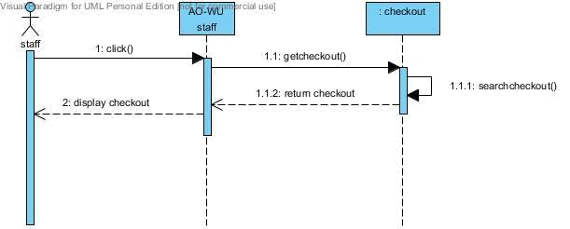

圖 6-1-3「查看會員消費明細」之循序圖
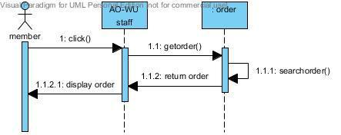

圖 6-1-4「查看餐點訂單」之循序圖

28

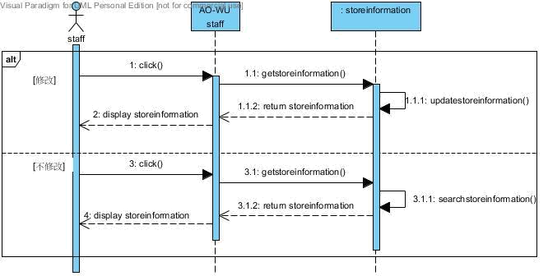

圖 6-1-5「員工店家資訊管理」之循序圖
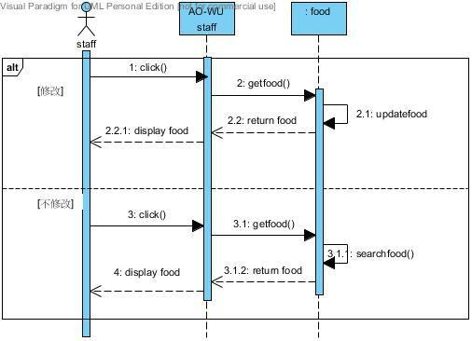

圖 6-1-6「員工菜單管理」之循序圖

29

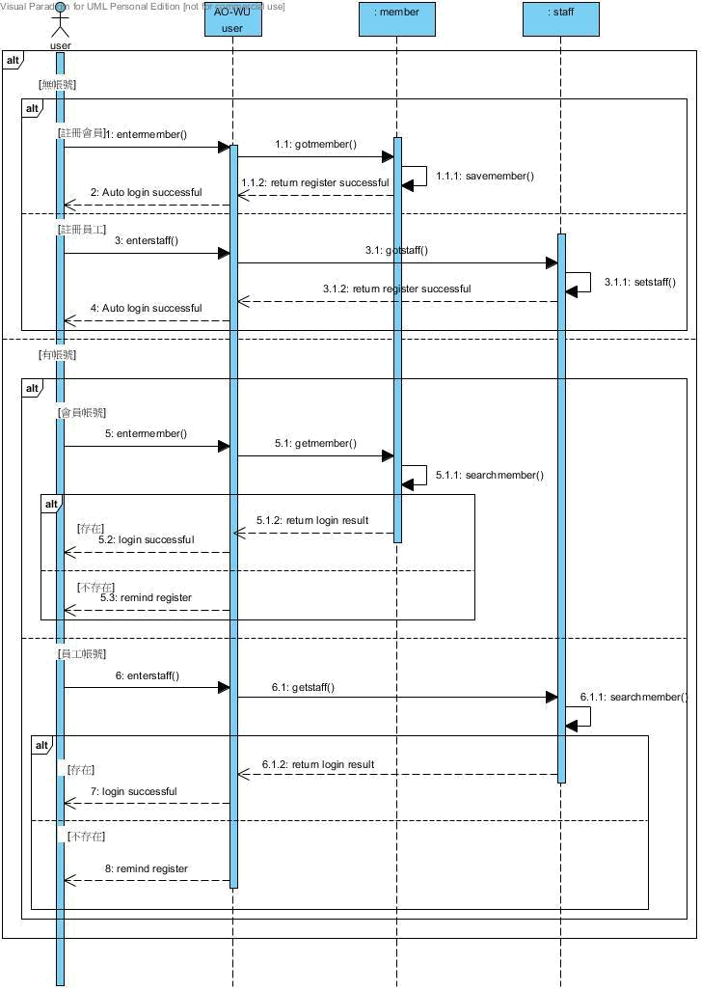

圖 6-1-7「登入及註冊」之循序圖

30

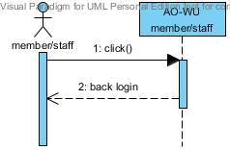

圖 6-1-8「登出」之循序圖
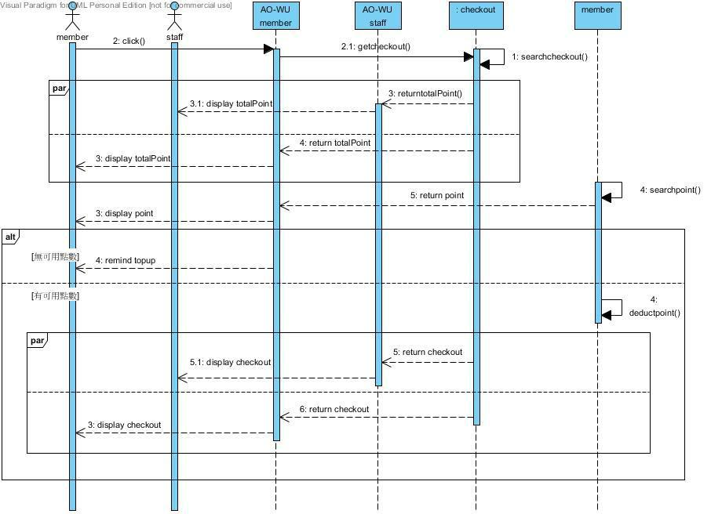

圖 6-1-9「結帳」之循序圖

31
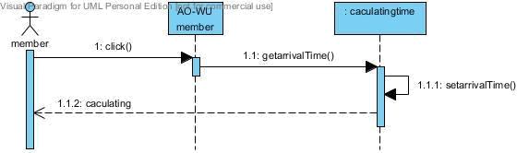

圖 6-1-10「開始計算時間」之循序圖
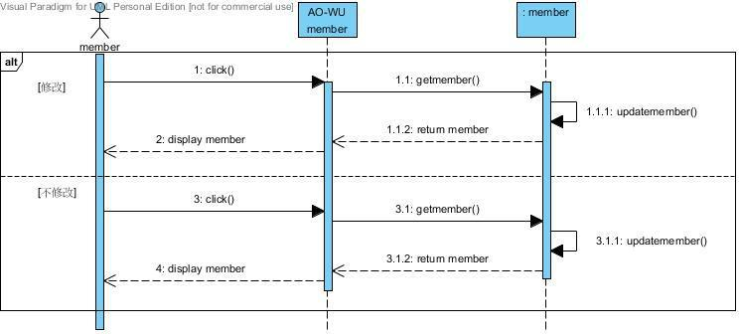

圖 6-1-11「會員資料」之循序圖

32

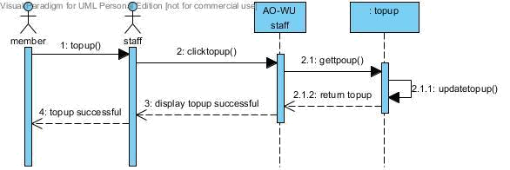

圖 6-1-12「儲值」之循序圖
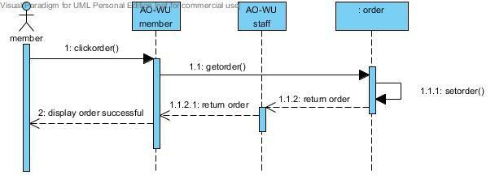

圖 6-1-13「點餐」之循序圖

33
6-2 設計類別圖
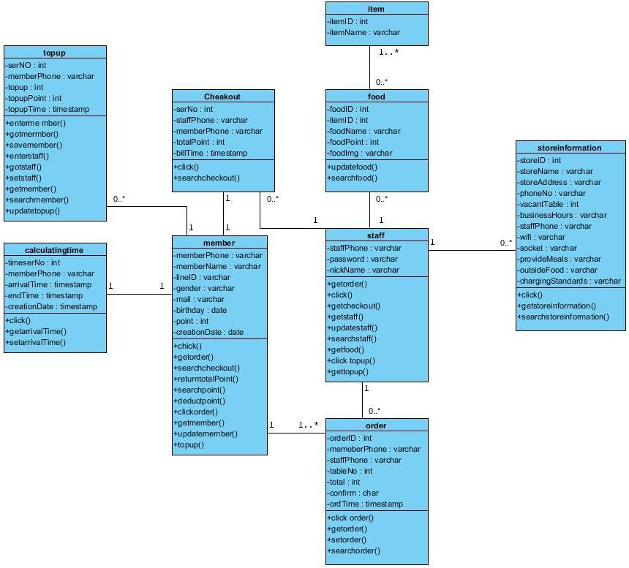

圖 6-2-1 設計類別圖

34

文件附錄－初評之評審建議與修正情形

評審建議事項 | 修正情形

35

36

